附件2

转籍操作指南

转出
1.从业人员申请
①手机微信搜索“道路运政一网通办小程序”，注册登录小程序后，选择“从业人员跨省转籍”功能（注：此模块可以进行跨省和省内转籍）。
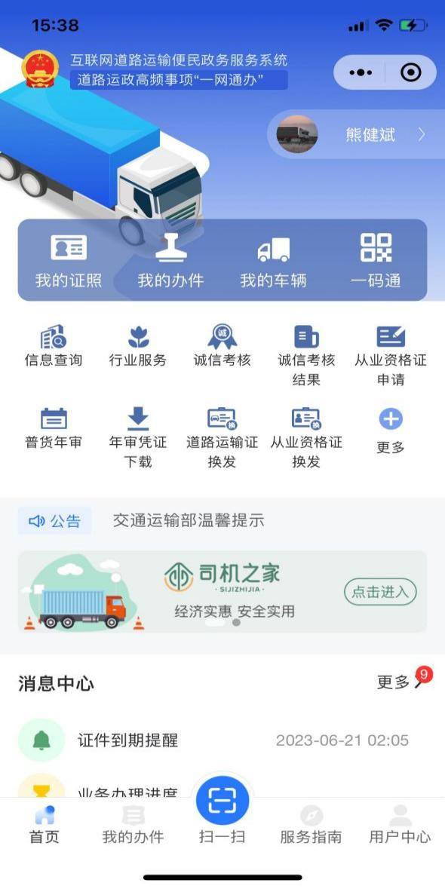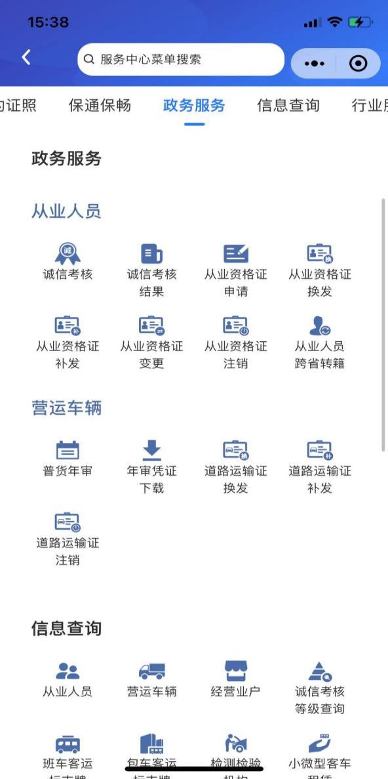
②选择需要转出的证件类别，点击“下一步”，依次填写“准驾车型”，“驾驶证初领日期”，发证机关，转入地行政区划，证件领取方式等。
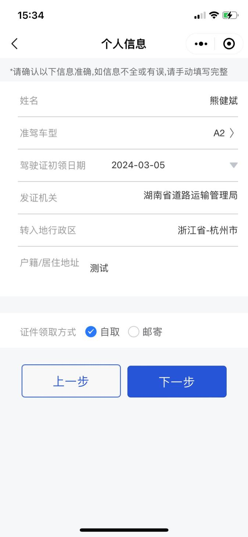
③点击方框内任意处上传“近期二寸证明免冠彩色证件照”（必填），“身份证照片信息面”（必填），“身份证照片国徽面”（必填），“从业资格证个人信息页”（必填），“机动车驾驶证正，副页正面照片”（必填），“暂住证明扫描件”（选填）材料，确认无误后点击提交按钮。
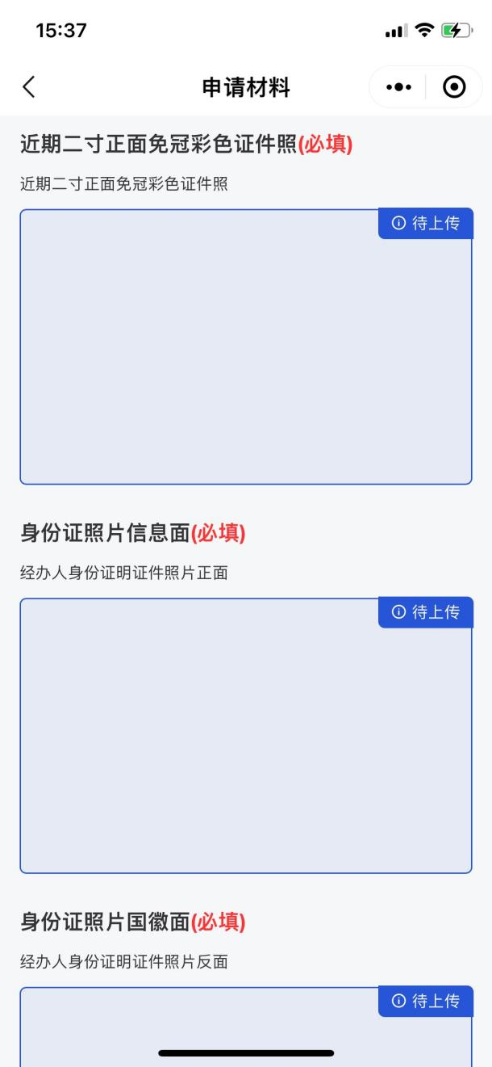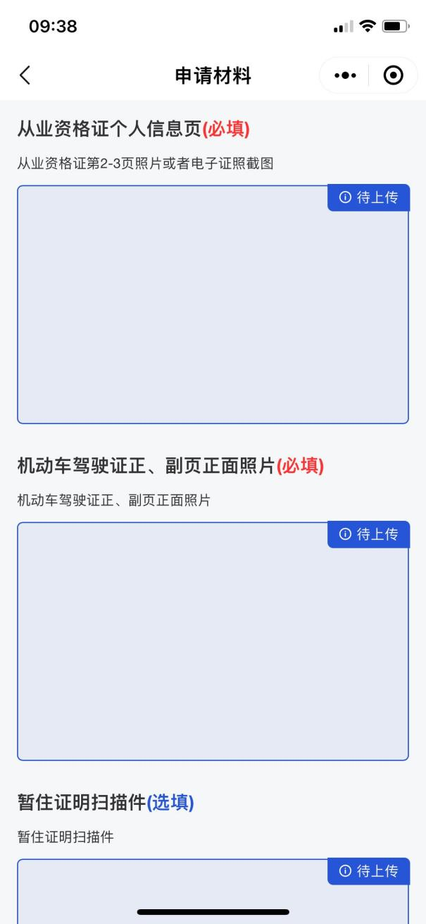

④提交成功后等待转出地审核，并且可在小程序下方点击“我的办件”实时查看审核状态（“我的办件”可以查询实时办件进度）。

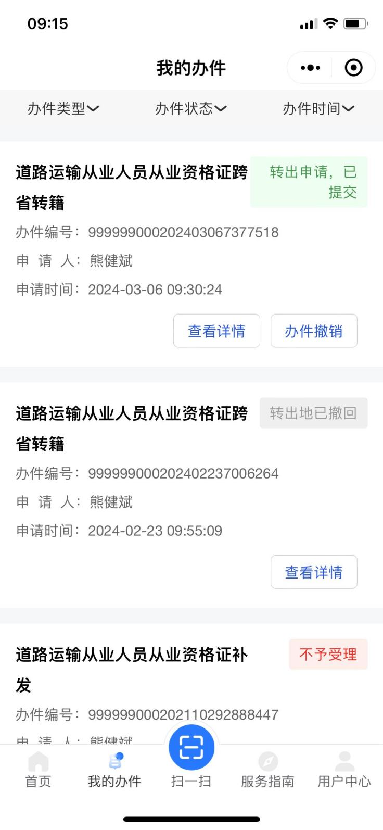
⑤转出地发证机关受理业务，反馈申请转籍从业人员的从业资格证信息（含初次领证日期、有效的从业资格类别与证件有效期、发证机关等）和是否转出的回复，在转出地发证机关受理业务前，从业人员可以在手机操作端撤回办件申请。

2.工作人员审核：
审核人员登录三级协同系统，在桌面“网上办事”中查看从业人员申请的办件，点击办理后自动跳转到跨省转籍的页面，点击审核通过后，则转出流程完结。等待转入地反馈结果即可。点击不通过则退回至从业人员操作端。
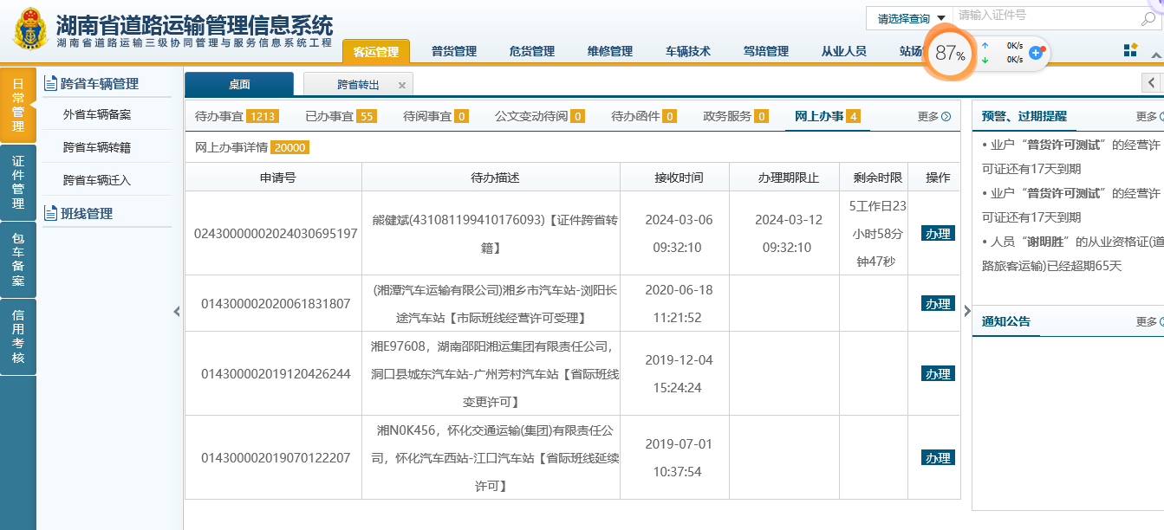
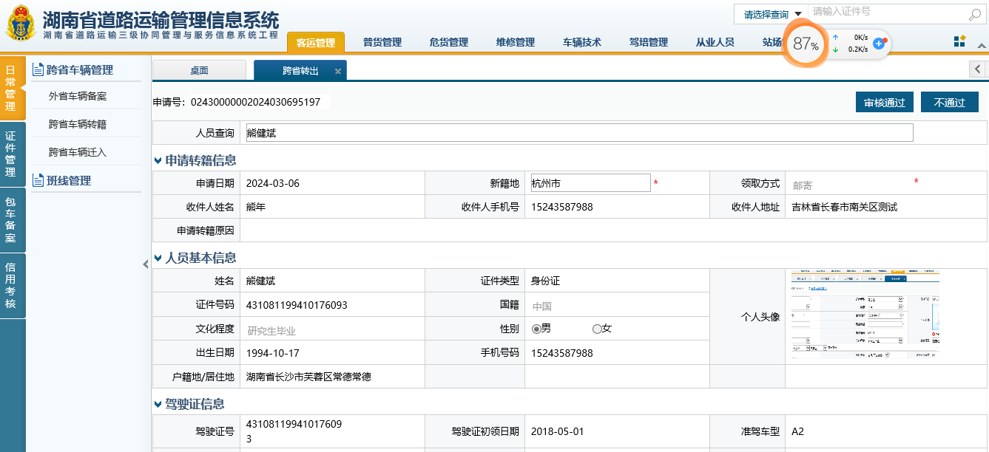

二、转入

部平台生将转出地管理部门同意转出信息发至转入地，转入地审核人员可在三级协同系统桌面“网上办事”模块中查看，点击办理后将自动跳转至“跨省迁入”页面，若转入地同意转入，则按原转出地证件信息自动生成电子证照。并为该从业人员建立新的从业资格管理档案；若不符合转籍要求，则可点击右上角“补正材料”按钮，要求从业人员补齐补正申请材料，重新提交后再次审核。
